Використання принципів STEM-освіти
для підготовки майбутніх фахівців з ІТ-технологій

Закарлюка Ірина Станіславівна¹, Медведєв Дмитро Геннадійович²
Мерзликін Павло Володимирович³, Хараджян Наталя Анатоліївна⁴
кафедра інформатики та прикладної математики,
Криворізький державний педагогічний університет
пр. Гагаріна 54, м. Кривий Ріг, 50086, Україна
irinazakar@kdpu.edu.ua¹, dimakrrog@gmail.com²
linuxoid@ukr.net³, n.a.kharadzjan@gmail.com⁴,
Лук’яненко Жанна Станіславівна⁵
Криворізька педагогічна гімназія Криворізької міської ради
Дніпропетровської області, вул. Героїв АТО, 88,
м. Кривий Ріг, 50103, Україна
qazwsxedc25874@gmail.com
Медведєва Світлана Валеріївна⁶,
Криворізька загальноосвітня школа І-ІІІ ступенів №72 Криворізької міської ради Дніпропетровської області,
вул. Катеринівська 8а, м. Кривий Ріг, 50071, Україна
zigota.c@gmail.com

Анотація. Метою дослідження є використання принципів STEM-освіти для підготовки майбутніх фахівців з ІТ-технологій. Задачами дослідження: розглянути як використання принципів STEM-освіти вплине на підготовку майбутніх фахівців з ІТ-технологій. Об’єктом дослідження є підготовки майбутніх фахівців з ІТ-технологій. Предметом дослідження є принципи STEM-освіти. В роботі проведено аналіз сучасних тенденцій розвитку суспільства в цілому та визначено основні тренди, що будуть впливати на майбутні професії (їх наявність, якості що будуть вимагатись від працівника і т.д.). Сформульовані основні вимоги до майбутніх фахівців. Визначені переваги STEM-освіти та вплив конструювання на розвиток. Наведено приклади завдань, що враховують принципи STEM-освіти у підготовки майбутніх IT-фахівців. Результатами дослідження є запропоновані завдання, які створені на засадах STEM-освіти та поєднують вивчення шкільних предметів та робототехніки.
Ключові слова: STEM-освіта, робототехніка, LEGO MINDSTORMS EV3, датчики, програмування, експеримент.
I.S. Zakarljuka, D.G. Medvedev, P.V. Merzlykin, N.A. Kharadzjan, S.V. Medvedeva, Z.S. Lukjanenko. STEM Education Principles Usage in IT Specialists Training.

Abstract. The aim of this research is STEM education principles usage in IT specialists training. The research problem is to examine the influence of STEM education principles on IT specialists training. The object of this research is the IT specialists training. STEM education principles are the subject of this research. The paper analyses the modern tendencies of society development in general and specifies the major trends which will influence the prospective professions (their existence, professional skills etc.). The essential requirements to prospective specialists were formulated. The advantages of STEM education were discovered as well as designing experience’s influence on personal development. The learning problem examples, which consider STEM education principles usage in IT specialists training, are provided. The results of this research are proposed tasks that are based on the principles of STEM education and combine the study of school subjects and robotics.
Keywords: STEM-education, robotics, LEGO MINDSTORMS EV3, sensors, programming, experiment.
Affiliation: 1-4: Computer Science and Applied Mathematics Department, Kryvyi Rih State Pedagogical University, 54 Gagarina ave., Kryvyi Rih, 50086, Ukraine, 5 – Kryvyi Rih pedagogical gymnasium of the Kryvyi Rih City Council in Dnipropetrovsk oblast, Heroiv ATO St., 88, Kryvyi Rih, 50103, Ukraine, 6 – Kriviy Rih secondary school of І-ІІІ degrees №72 of Krivyi Rih City Council of Dnipropetrovsk oblast, Katerinovskaya St., 8a, Kryvyi Rih, 50071, Ukraine

E-mail: irinazakar@kdpu.edu.ua¹, dimakrrog@gmail.com₂, linuxoid@ukr.net³, n.a.kharadzjan@gmail.com⁴, qazwsxedc25874@gmail.com⁵, zigota.c@gmail.com⁶.

Вступ
З кожним роком інформатизація суспільства призводить до того що діти все менше цікавляться дисциплінами природничого циклу, їм все менше подобається вчитись і отримувати нові знання. У зв’язку з цим науковці знаходяться у постійному пошуку нових методик та прийомів, щоб привернути увагу учнів до навчального процесу.
Наразі ми спостерігаємо не лише інформатизацію суспільства, як осередку спілкування, а й інформатизацію всіх галузей та сфер життя – промисловості, медицини, економіки, наукових досліджень і т.д. Значна кількість задач, що зараз виконується фахівцями в різних галузях економіки, будуть автоматизовані або зникнуть. Для майбутньої економіки будуть потрібні фахівці іншого типу. Перед ними стоятимуть завдання, які вимагають креативного підходу і готовності до співпраці з іншими людьми. Буде змінюватися сам підхід до роботи. Замість звичної зараз лінійної кар'єри в одній галузі людина буде займатися самореалізацією, змінюючи вид діяльності.
Оскільки буде змінюватись перелік професій (зникнення, укрупнення, трансформація), то відповідно буде змінюватись й перелік теоретичних знань та навичок (hard skills та soft skills), придбаних в ході спеціальної підготовки. І починати готувати таких фахівців необхідно починаючи зі школи. А значить необхідно змінювати підходи до навчального процесу.
Виклад основного матеріалу дослідження. Колектив авторів [1] узагальнюючи сучасні тенденції розвитку суспільства в цілому, визначають основні тренди, що будуть впливати на майбутні професії (їх наявність, якості що будуть вимагатись від працівника і т.д.).
Ключові тренди: – технологічні (– цифровізація усіх сфер життя; – автоматизація та роботизація); техно-соціальні: (– глобалізація (економічна, технологічна, культурна); – екологізація); соціальні (– демографічні зміни; – становлення мережного суспільства).
Та головний (мета) тренд – прискорення.
Цифровізація даних дозволила отримати технологію зберігання, копіювання, опрацювання, передавання, аналізування даних практично без обмежень. Майже всі дані ми можемо отримати в єдиному цифровому форматі та зберігати їх необмежену кількість часу, при чом створена копія не відрізняється від оригіналу, а її створення не займає багато часу.
Цифровізація дозволила з’явитись технологіям, які розширили Інтернет від Інтернета-людей до Інтернету-речей. І перетворять в Інтернет – «мережа всього». Кількісний перехід від «Інтернету людей» до «Інтернету речей» відбувся у 2008–2009 рр. Саме у цей період кількість пристроїв, підключених до Інтернету, перевищила кількість інтернет користувачів, а тому світ поступово перейшов у нову фазу розвитку технологій – Інтернету речей. За прогнозами аналітиків у найближчі роки очікується справжній бум Інтернету речей. Так, за прогнозами компанії Gartner, до 2020 року кількість підключених до всесвітньої мережі пристроїв становитиме 26 мільярдів. Компанія Cisco прогнозує 50 млрд. підключених пристроїв.
«Інтернет всього» буде складатися із звичного нам Інтернету, який існує як мережа пов’язаних між собою комп’ютерів та мобільних пристроїв. Але будуть приєднані фізичні предмети, що містять технологічні та функціональні рішення, для взаємодії між собою та зовнішнім світом.
Автоматизація буде глобальною, яка вплине на всі країни, всі сектори економіки, на всі робочі місця та всю роботу. Вже сьогодні машини та алгоритми відіграють набагато більшу роль на робочому місці, але як швидко це станеться раніше, ніж ми всі відчуваємо вплив технологій автоматизації? Чи можуть машини дійсно виконувати велику або більшу частину роботи, яку люди виконують сьогодні, і якщо це так, то коли?
Компанія в своєму звіті [2] визначає 5 факторів, що можуть вплинути на темпи та ступінь автоматизація робочої діяльності. Це: технічна можливість; вартість розробки та розгортання рішень; динаміка ринку праці; економічні вигоди; і соціальний та нормативне сприйняття.
Глобалізація проявляється у посиленні всесвітньої економічної, політичної та культурної інтеграції та уніфікації. За останні десятки років темпи цієї глобальної інтеграції стали більш високими завдяки розвитку в галузях, таких як технології, засоби зв’язку, наука, транспорт та промисловість.
Глобалізація в промисловості призводить до того, що виробництво будь-якого складного продукту залучається ланцюг виробників із різних країн. Зокрема для виробництва Boeing 787 Dreamliner залучаються виробники компонентів по всьому світу. Різні деталі літака виробляються в Північній та Південній Америках, в Європі та Азії. Такими відомими бренди як Adidas, Puma, Sony, Samsung та багато інших, виробництво відкривається по всьому світу. І вже дуже важко сказати де саме був зшитий ваш спортивний костюм або зібрано телевізор. Така зв’язність компаній по всьому світу забезпечує синхронність бізнес-процесів, технологічних стандартів, а також однаковість вимог до кадрів на різних континентах та різних країнах. Однією із ключових вимог до співробітників, що вимагають крупні бренди, – це здатність до крос-культурної та крос-функціональної взаємодії. Також необхідно відмітити, що до глобалізації залучені не лише товари, а й знання та культура.
Процес екологізації захопив суспільство на всіх рівнях: від збільшення популярності здорового способу життя, до впровадження різних екологічно чистих виробництв. Тобто відбувається якісне осмислення проблем планети та зміна екологічних парадигм. В змінах цього тренду ключову роль відіграють також інформаційні технології та їх розвиток.
Демографічні зміни призведуть до збільшення тривалості життя а саме до цього не готово сучасне суспільство. Збільшення відсотка людей похилого віку буде заглиблювати певні економічні проблеми, зокрема фінансування пенсії. Це призведе до того, що вік виходу на пенсії буде збільшуватись, а рівень доходу пенсіонерів зменшуватись. Тому автоматизація та роботизація зможе в недалекому майбутньому допомогти розв’язати цю проблему. Автоматизація виробництва дозволить звільнити молодих фахівців для виконання більш відповідальних робіт. Тобто відбудеться якісний зсув у всій ланці професій.
Розповсюдження мережного суспільства проявляється у зміні відношення людей до роботи, користування послугами, спілкуванні і т.д.
Корпорація Ericsson виокремлює 5 основних типів споживання, що виникають в мережному суспільстві [3]:
– персоналізація споживання (споживач налаштовує товари або послуги під себе);
– спільне створення (споживач настільки серйозно включається в дизайн і виробництво продукту, що стирається межа між споживачем і виробником);
– краудфандінг (громадське фінансування, від англійського crowdfunding, crowd — «громада, гурт, юрба», funding — «фінансування»), тобто «Фінансування громадою» це участь споживачів (зацікавлених в реалізації проекту), їх співпраця, які добровільно об’єднують свої гроші чи інші ресурси разом, як правило через Інтернет, для підтримки зусилля інших людей або організацій;
– зростає запит на ремісництво (на фоні зростання масового виробництва зростає попит на автентичні товари, створенні конкретними людьми, з конкретною історією);
– спільне споживання (придбання товарів для загального користування або надання продуктів в короткострокову оренду). Споживачі бажають користуватись конкретними продуктами тільки тоді, коли вони їм потрібні, та не хочуть володіти в інший час. Зокрема послугу кашерінг (від англ. car sharing — «ділитесь автомобілем») можна зустріти в більшості крупних міст світу.
І головний метатренд прискорення. Враховуючи його треба розуміти, що всі зміни в суспільстві будуть відбуватись швидше, ніж подібні зміни відбувались в минулому.
Отже, враховуючи вищесказане можна сформулювати вимоги до майбутніх фахівців.
Майбутній фахівець повинен:
– бути крос-функціональним – вміти працювати на стику професій та готовим до крос-культурних переміщень – робота в різних країнах в межах світової глобалізації;
– вміти працювати віддалено;
– бути фахівцем big date – вміти збирати та розпоряджатися великим обсягом інформації та даних;
– володіти soft skills: знати декілька мов, вміти творчо мислити, мати комунікативні навички для ефективної взаємодії з колегами, партнерами та клієнтами (вміння м’яко, терпляче, доброзичливо досягати мети), повинен бути високо розвинений емоційний інтелект, бути готовим навчатись все життя, мати навички управління часом (time management);
– знати основи IT-технологій, значна кількість видів робіт буде побудовано саме на вмінні ними користуватись;
– бутим готовим змінювати до 10 професій протягом життя;
Вважаючи на вище сказане автори вважають, що майбутніх ІТ-фахівців необхідно починати готувати ще в школі. Доцільно це роботи на заняттях з робототехніки, поєднуючи вивчення безпосередньо робототехніки та дисциплін шкільної програми. Зв’язок між заняттями із робототехніки та знаннями шкільних дисциплін дуже тісний, тому доцільно підходити інтегровано, міждисциплінарно. На уроках можно використовувати елементи робототехніки, а на заняттях з робототехніки використовувати задачі та завдання із шкільних предметів.
Із всіх існуючих парадигм, напрямків та методичних систем для підготовки таких фахівців найбільше підходить STEM-освіта.
STEM-освіта – об’єднання Science (науки), Technology (технології), Engineering (інженерії), Math (математики), передбачає формування різних навичок, пов’язаних з математичними знаннями і науковими поняттями [4].
Розглянемо переваги STEM-освіти:
– інтегрованість навчання – навчання відбувається не за предметами, а за темами. Тобто відбувається інтеграція природничих наук, технологій, інженерної творчості і т.д;
– застосування науково-технічних знань до реального життя за допомогою практичних занять;
– розвиток навиків критичного мислення та розв’язання питань, що необхідні для подолання труднощів, з якими діти можуть стикнутися в реальному житті. Наприклад, учні будують модель робота для збирання мусора, тестують його. Після тестування робиться так звана «робота над помилками» –´відбувається аналіз що не так зроблено і що треба зробити для подолання проблем, що виникла. Далі знов відбувається тестування і розв’язання проблем, і т.д. до тих пір поки не буде досягнуто мети. Паралельно із цим відбувається підвищення впевненості в своїх силах;
– активна комунікація та командна робота;
– розвиток інтересу до технічних дисциплін. Задачі STEM-освіти, зокрема в початковій школі, здатні створити сприятливі умови для розвитку інтересу учнів до природничих та технічних дисциплін;
– креативні та інноваційні підходи до проектів. STEM-навчання складається з 6 етапів: постановка задачі, обговорення, конструювання, будування, тестування та розвиток. На кожному з цих етапів діти можуть проявляти свою креативність та вміння застосовувати інноваційні технології.
Відповідно до меморандуму між МОН та The LEGO Foundation на 1 вересня 2018 року усі перші класи в Україні отримають набори LEGO, що допоможуть впроваджувати ігрові та діяльнісні методи навчання в освітній процес. Але слід зазначити, що учні наступних класів можуть використовувати більш складний інструментарій LEGO у своїй навчальній діяльності. Таким інструментом дослідження може бути набір LEGO MINDSTORMS EV3. Він має багатофункціональний модуль, мотори, датчики: кольору, дотику, інфрачервоний, ультразвуковий, гіроскопічний, температури. Кожному з них можна знайти застосування при вивченні різних тем з різних предметів для дітей різного віку.
Використання LEGO MINDSTORMS EV3 дасть змогу заохочувати школярів до пізнання нового, стимулювати освітню діяльність, навчати досліджувати у парах, групах тощо.
LEGO MINDSTORMS EV3 завдяки багатофункціональному модулеві може використовуватися на уроках як початкової, так середньої і старшої шкіл. Більшість дослідів, які ми застосовуємо на практиці, дозволяють пояснити звичні речі, а простота цих дослідів підтверджується також з наукової точки зору.
Дуже цікава та проста тема світла та освітленості. Оскільки, світло, а точніше освітленість, є однією з головних умов розвитку живих організмів. При недостатній освітленості рослини і тварини хворіють, а людина почуває себе втомленою. Це одне з проблемно зорієнтованих завдань, яке можна вирішувати на засадах STEM-освіти, що сприяє формуванню і розвитку розумово-пізнавальних інтересів і творчих здібностей учнів.
З поняттям освітленості та його значенням для живих організмів учні знайомляться на уроках природознавства та основ здоров’я, у початковій школі, та поглиблюють свої знання на уроках біології в основній школі, а фізичні властивості освітленості вивчають на уроках фізики в старшій школі.
Вивчення цієї теми можна почати з постановки проблемних питань Чому бувають ситуації, коли на перший погляд приміщення є достатньо освітленим, але рослини чомусь жовтіють, а сама людина швидко втомлюється. Та під час дискусії пояснити, що насправді око людини не здатне визначати точний рівень освітленості необхідний для повноцінного життєіснування.
Як стверджують науковці, організація освітленості робочих місць грає велику роль у житті людини. Недостатнє та нераціональне освітлення веде до стомлення очей, розладу центральної нервової системи, зниженню розумової та фізичної працездатності, а у ряді випадків може бути причиною травматизму (близько 5% травм приходиться на частку нераціонального та недостатнього освітлення). При недостатній чи швидко змінюваній освітленості органам зору доводиться пристосовуватись. Отже, рівень освітленості повинен відповідати санітарно-гігієнічним нормам. Тому постає проблема в правильній організації освітлення вдома і на роботі, у медичних і навчальних установах, при вирощуванні рослин.
Крім того, визначення освітленості є невід’ємною частиною вирощування рослин, як у тепличних умовах, так і вдома, оскільки для гарного росту важливо створити для кожного типу рослини такий рівень освітленості, який максимально відповідав би природному.
На уроках з природознавства учні вивчають, що рослини по різному реагують на яскравість світла. До рослин, що люблять яскраве світло (15-20 тис. люкс), відносяться пальми, гібіскус, троянди, жасмин та ін. Бегонії, фікуси – рослини, які добре почувають себе в тіні (10-15 тис. люкс). Тому виникає перше питання про визначення оптимального місце для рослини на підвіконні чи в теплиці або, якщо рослина вже має певне місце, – про організацію регулювання освітленості за допомогою ламп.
Для дослідження та вирішення даної проблеми ми пропонуємо організувати навчання з використанням міждисциплінарного підходу поєднавши біологію, природознавство, математику та робототехніку, в ході якого буде реалізована модель «Смарт люксметра», який дозволить проводити вимірювання рівня освітленості та надавати рекомендації по її організації на поверхні робочого столу вдома чи класі, в приміщеннях різного призначення, на підвіконні чи теплиці при вирощувані рослин.
Пропонуємо модель «Смарт люксметра» зібрати із використанням датчика кольору. Датчик кольору (Color Sensor) – це цифровий датчик, який може працювати в трьох різних режимах. У режимі Color Mode («Колір»), у режимі Reflected Light Intensity Mode («Яскравість відбитого світла») та в режимі Ambient Light Intensity Mode («Яскравість зовнішнього освітлення»). Він визначає силу світла оточуючого середовища, наприклад сонячного світла чи штучного освітлення в приміщенні. Датчик використовує шкалу від 0 (дуже темний) до 100 (дуже світлий).
Тобто наш робот може бути запрограмований таким чином, щоб він подавав сигнал про рівень освітленості, якщо він нижчий або вищий за рекомендовані норми.
Оскільки, людина не здатна вчасно помітити зниження чи підвищення рівня освітленості, вона на це реагує коли організм відчуває дискомфорт. Тому продовженням в досліджені освітленості, може стати завдання з організації моделі «розумного освітлення» та підбору найбільш раціональних джерел світла. Для дослідження та вирішення даної проблеми потрібно долучити знання з фізики та хімії. Тому дана задача вже буде орієнтована на учнів 8-10 класів. Під час вирішення поставленої задачі модель «Смарт люксметра» буде вдосконалена та використана для побудови моделі «розумного освітлення». На рисунку 1 наведено приклад програми «Смарт люксметра».

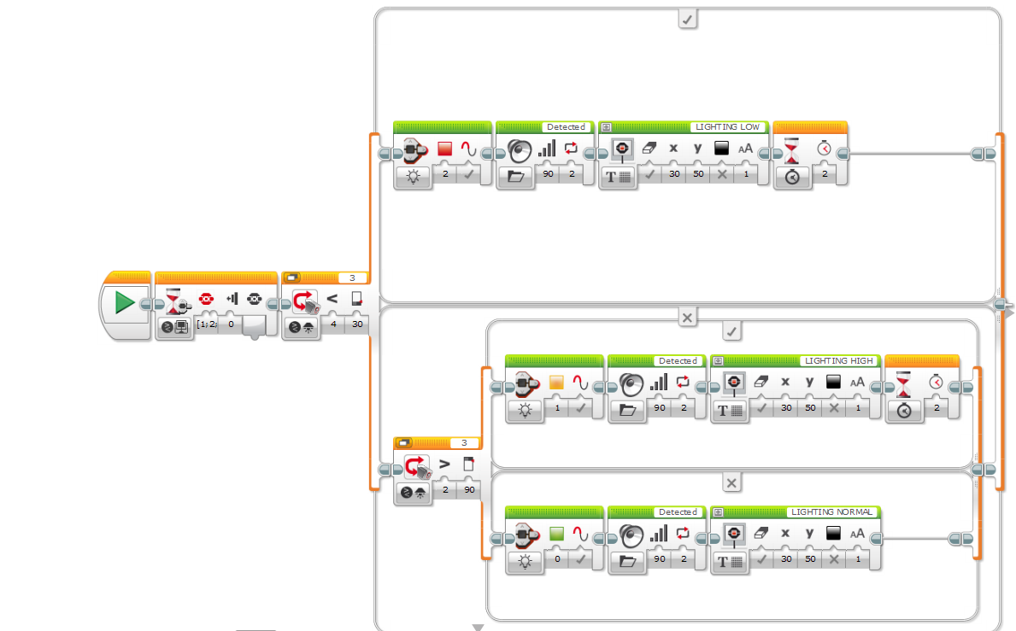
Рис.1. Приклад програмного коду «Смарт люксметра»

Далі вивчення датчику кольору можна поєднати із вивченням тем з природознавства циклу «Сезонні зміни в природі» в початковій школі.
Наведемо приклади задач із використанням властивостей датчику кольору:
1) в режимі «Колір» датчик може визначити колір піднесеного до нього предмета. Цю функцію ми використали, досліджуючи осінній колір листя. Дітям можна запропонувати такі завдання для дослідження:
– Колір листя у вересні? Жовтні? Листопаді?
– Листя яких дерев найбільш різнобарвне?
2) в режимі «Яскравість відбитого світла» датчик направляє світловий промінь на сусідній предмет і по відбитому пучку визначає яскравість предмета; Дітям пропонували завдання для дослідження:
– Яскравість листя у вересні? Жовтні? Листопаді?
– Листя яких дерев найбільш яскраве?
Далі можна перейти до вивчення датчику температури. Датчик температури вимірює температуру в градусах Цельсія та Фаренгейта в межах -20 – 120ºС, (-4 – 248ºF). Його можна використовувати на уроках природознавства в початковій школі, фізики та інших в середній та старшій.
При вивченні теми «Рослини та середовище їх існування» (Природознавство, 3 клас) датчик температури визначить експериментальним шляхом температурні умови, необхідні для життя мохів, квіткових рослин, папоротей. Результати замірів можна занести у таблицю. В середніх класах завдання можна ускладнити використавши датчик кольору в режимі освітленості. Під час даного експерименту можна з’ясувати, яке сонячне світло необхідно для життя рослин.
При вивченні води на уроках з природознавства у 2 класі можна висвітлити поняття агрегатних станів за допомогою наступних дослідів, проілюстрованих у фрагменті уроку.
Дослід 1. Дітям пропонується виміряти температуру льоду, приклавши датчик температури до шматочків замороженої води. Результати вимірювань потрібно занести до таблиці.
Дослід 2. Додати до льоду певну кількість води кімнатної температури та спостерігати за зміною показників датчика.
Дослід 3. Виміряти температуру гарячої води та спостерігати за зміною показників датчика.
Для учнів, які зацікавляться експериментами більш глибоко, можна запропонувати провести самостійне дослідження.
Для розуміння важливості температурних даних можна показати важливість температур в аграрному секторі. Оскільки, аграрний сектор є важливою частиною господарського комплексу України і наша країна займає чільне місце на світовому зерновому ринку. Діти ознайомлені про умови зберігання зерна на уроках під час вивчення технічних культур. Результати занесені у таблицю 1.

Таблиця 1.
Температура зберігання зерна (кількість діб)
Вологість | 10ºС | 15ºС | 20ºС | 25ºС
18 % | 36 діб | 10 діб | 5 діб | -
20 % | 13 діб | 5 діб | 1 доба | -
22 % | 7 діб | - | - | -
28 % | 2 діб | - | - | -

Елементи робототехніки можна використати в наукових роботах учнів навіть початкових класів. Зокрема, учениця 3-го класу Криворізької педагогічної гімназії виконала наукове дослідження на тему «Дослідження впливу домішок на процес охолодження води».
Для проведення експерименту було зібрана наступна модель (рис. 2).
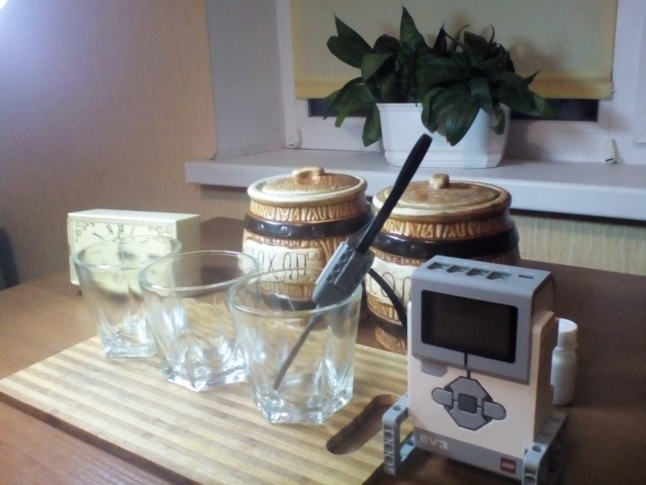
Рис. 2. Підготовчий етап проведення дослідження

Дослідження проводилось в декілька етапів. На першому етапі порівнювали швидкість охолодження чистої води зі швидкістю охолодження води, у яку домішали сіль та цукор. Пропорція домішок склала 16 г речовини на 100 г води (рис.2-4).
На другому етапі порівнювали швидкість охолодження кави та чаю з цукром і без цукру. Пропорція домішок склала 5 г речовини (кави чи чаю) на 100 г води та 10 г цукру (2 чайні ложки). Результати дослідів були занесені до таблиці 2.

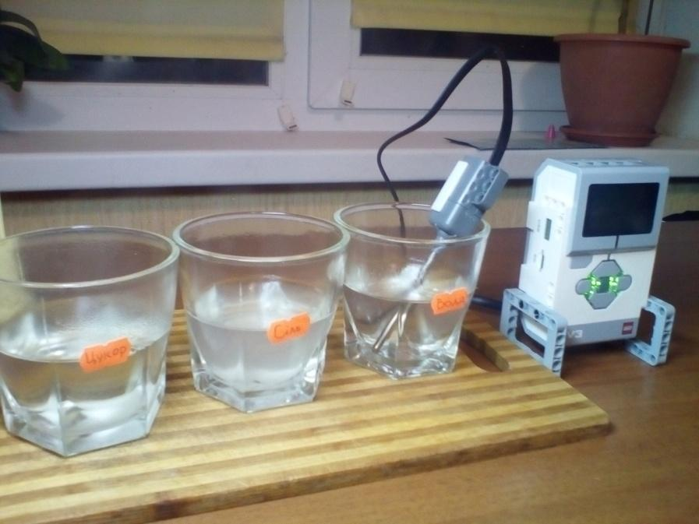 | 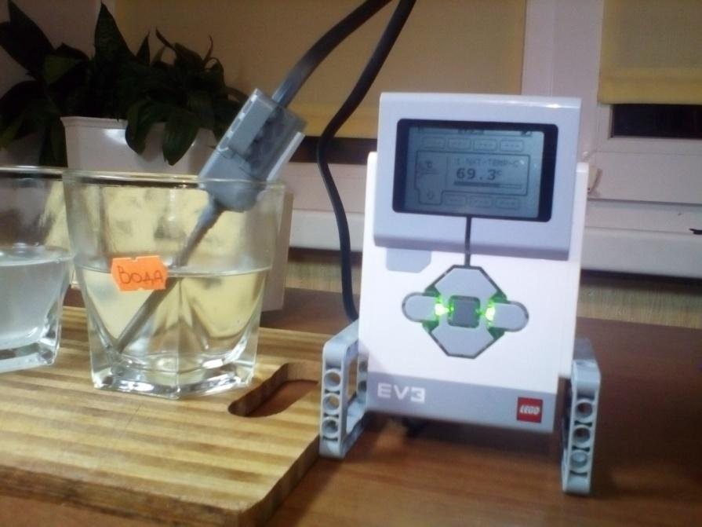
Рис. 3. Процес вимірювання температури чистої води та води у яку домішали сіль та цукор | Рис.4. Вимірювання температури

Таблиця 2.
Узагальнююча таблиця результатів дослідів
Час,  хв | Речовина
 | Вода | Вода | Вода | Кава | Чай | Кава | Чай
 | чиста | з цук-ром | з сіллю | без цукру | без цукру | з цук-ром | з цук-ром
0 | 81,3 | 80,55 | 83,55 | 91,55 | 90,9 | 93 | 90,45
5 | 64,8 | 65 | 65,3 | 69,3 | 70 | 75 | 72,2
10 | 55,5 | 56,5 | 56,6 | 60,35 | 60,85 | 64,85 | 63
15 | 49,65 | 50,5 | 50,35 | 52,25 | 53,35 | 57,6 | 56,6
20 | 45,05 | 45,9 | 45,85 | 49,55 | 50 | 52,75 | 51,9
Падін-ня темп. | 36,25 | 34,65 | 37,7 | 42 | 40,9 | 40,25 | 38,55

З’ясовуючи відносний відсоток падіння температури, ми отримали результати, які занесли до таблиці 3.

Таблиця 3.
Відносний відсоток втрати тепла різних речовин з домішками
Речовина | Вода | Вода | Вода | Кава | Чай | Кава | Чай
 | чиста | з цукром | з сіллю | без цукру | без цукру | з цукром | з цукром
Відсоток втрати тепла | 0,445879 | 0,430168 | 0,451227 | 0,458766 | 0,449945 | 0,432796 | 0,426202

Узагальнююча діаграма показує динаміку падіння температури представлено на рис 5.
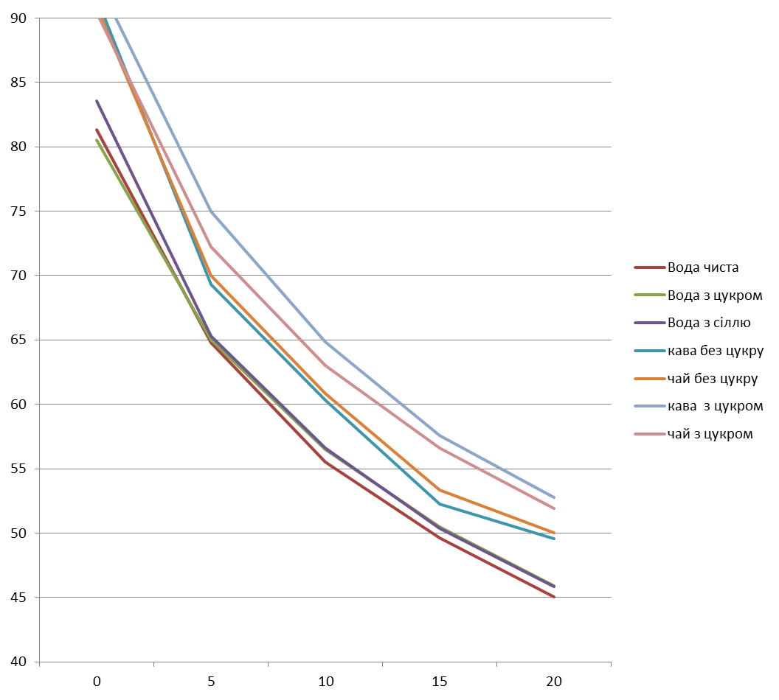
Рис.5. Залежність падіння температури різних речовин від часу

В результаті дослідження було підтверджено гіпотезу: домішки впливають на швидкість охолодження води. Найменший відсоток втрати тепла у чаю з цукром, а найбільший – у кави без цукру. Тобто цукор впливає на швидкість охолодження.
Такі наукові роботи дозволять учням починати пропедевтично вивчати курс фізики, розуміти що таке експеримент, як він проходить.
В 5-6 класах варто ознайомити дітей з різними видами термометрів та різними видами температурних шкал. При цьому доцільно продемонструвати датчик температури LEGO MINDSTORMS EV3 з усіма його можливостями. Вивчення датчику температури можна продовжити у 8 класі. В цей час вивчається поняття температури як одного із параметрів теплового стану тіла, що визначає напрям перебігу теплових процесів. Та показати залежність певних властивостей фізичних тіл від температури. Для набуття навичок користування датчиком його можна застосувати на лабораторній роботі «Вимірювання температури за допомогою різних термометрів». Надалі також результативним буде використання датчику температури під час вивчення теплового балансу при змішуванні води різної температури, визначенні питомої теплоємності речовини. Великі можливості надає датчик температури для організації ґрунтовних досліджень плавлення і кристалізації твердих тіл, температури плавлення та питомої теплоти плавлення.
Висновки. В результаті впровадження запропонованого STEM-навчання ми формуємо конкурентно-спроможну на ринку праці молодь здатну і готову розв’язувати комплексні задачі, з творчим і критичним мисленням, готову до співпраці та здатну здійснювати інноваційну діяльність.

Література
- Е. Лошкарева Навыки будущего. Что нужно знать и уметь в новом сложном мире [Электронный ресурс] / Е. Лошкарева, П. Лукша, И. Ниненко, И.Смагин, Д. Судаков. - Режим доступу http://spkurdyumov.ru/uploads/2017/10/navyki-budushhego-chto-nuzhno-znat-i-umet-v-novom-slozhnom-mire.pdf
- A future that works: automation, employment, and productivity [Electronic resource] / January 2017 - Access mode : https://www.mckinsey.com/~/media/McKinsey/Global%20Themes/Digital%20Disruption/Harnessing%20automation%20for%20a%20future%20that%20works/MGI-A-future-that-works_Full-report.ashx
- Disruption of the Old Consumption Logic [Electronic resource] / - Access mode : https://www.ericsson.com/assets/local/networked-society/commerce-reports/disrutption-of-the-old-consumption-logic.pdf
- Балик Н.Р. Використання кейс-уроків у процесі впровадження stemосвіти в середніх загальноосвітніх школах України // Н.Р. Балик, У.В. Шпортак / Матеріали І Всеукраїнської науково-практичної Інтернет-конференції з міжнародною участю «Сучасні інформаційні технології та інноваційні методики навчання: досвід, тенденції, перспективи», 9–10 листопада 2017, № 1, С.19-23.

References (translated and transliterated)
- E. Loshkareva Navyiki buduschego. Chto nuzhno znat i umet v novom slozhnom mire [Elektronnyiy resurs] / E. Loshkareva, P. Luksha, I. Ninenko, I.Smagin, D. Sudakov. - Rezhim dostupu http://spkurdyumov.ru/uploads/2017/10/navyki-budushhego-chto-nuzhno-znat-i-umet-v-novom-slozhnom-mire.pdf
- A future that works: automation, employment, and productivity [Electronic resource] / January 2017 - Access mode : https://www.mckinsey.com/~/media/McKinsey/Global Themes/Digital Disruption/Harnessing automation for a future that works/MGI-A-future-that-works_Full-report.ashx
- Disruption of the Old Consumption Logic [Electronic resource] / - Access mode : https://www.ericsson.com/assets/local/networked-society/commerce-reports/disrutption-of-the-old-consumption-logic.pdf
- Balik N.R. Vikoristannya keys-urokIv u protsesI vprovadzhennya stemosvIti v serednIh zagalnoosvItnIh shkolah UkraYini // N.R. Balik, U.V. Shportak / MaterIali I VseukraYinskoYi naukovo-praktichnoYi Internet-konferentsIYi z mIzhnarodnoyu uchastyu «SuchasnI InformatsIynI tehnologIYi ta InnovatsIynI metodiki navchannya: dosvId, tendentsIYi, perspektivi», 9–10 listopada 2017, # 1, S.19-23.

